### SpringBoot+myBatis-plus增加操作

1. 页面准备在文件夹(src/mian/webapp)下

1、将所有html页面改为jsp注意事项

1）先将以下代码复制到第一行

<%@ page language=*"java"* contentType=*"text/html; charset=utf-8"*

pageEncoding=*"utf-8"*%>

1. 修改页面的后缀名
2. 修改页面中的跳转路径
3. 页面准备一个表单输入
4. 所有的input输入框必须放到form表单中
5. input输入框的name属性必须和entity中的实体属性一一对应
6. 控制器的编写
7. 修改@RestController为@Controller

原因：@RestController不能解析jsp和html

1. 编写控制器

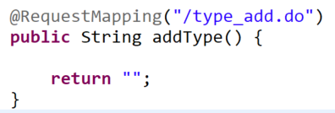

1. 服务层接口

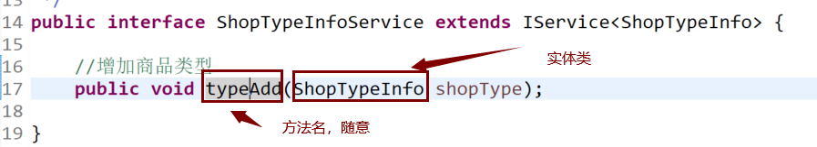

1. 服务层的具体实现类

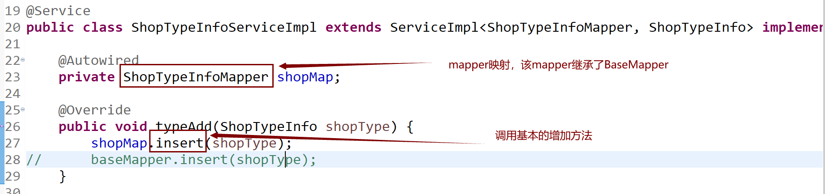

1. 控制层的调用

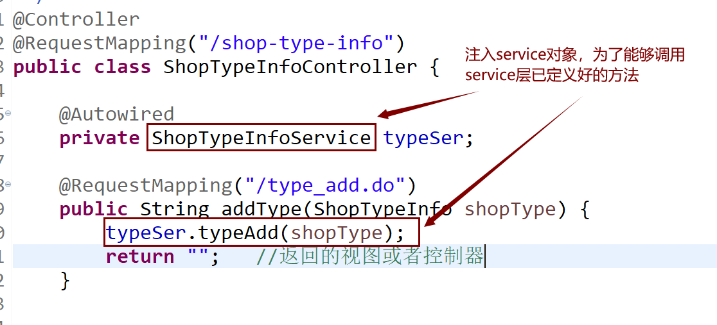

1. 页面连接控制器

注意：页面路径没有直接在webapp文件夹下，

则需要在action跳转路径中添加../，表示先去上级目录找

例如以下的页面路径

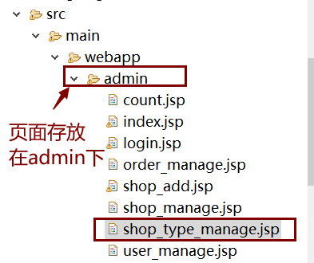

页面访问的action应该为：”../shop-type-info/type_add.do”

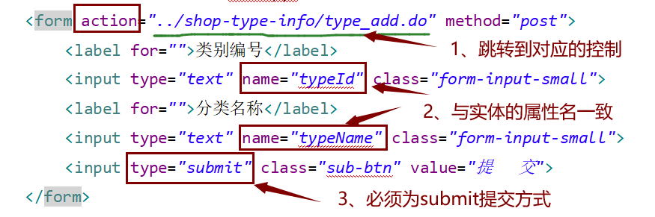

1. 访问

增加操作的入口应该在jsp页面开始，所以访问路径为

http://localhost:8087/myweb/admin/页面名称